Сивожелезова Наталья

РИ-380014

Веб-программирование

Лабораторная работа 1

Задание 1

Создание проекта в ОС Линукс.

Каждый документ содержит две рабочие ссылки с абсолютным и относительным адресом моего проекта на Github.

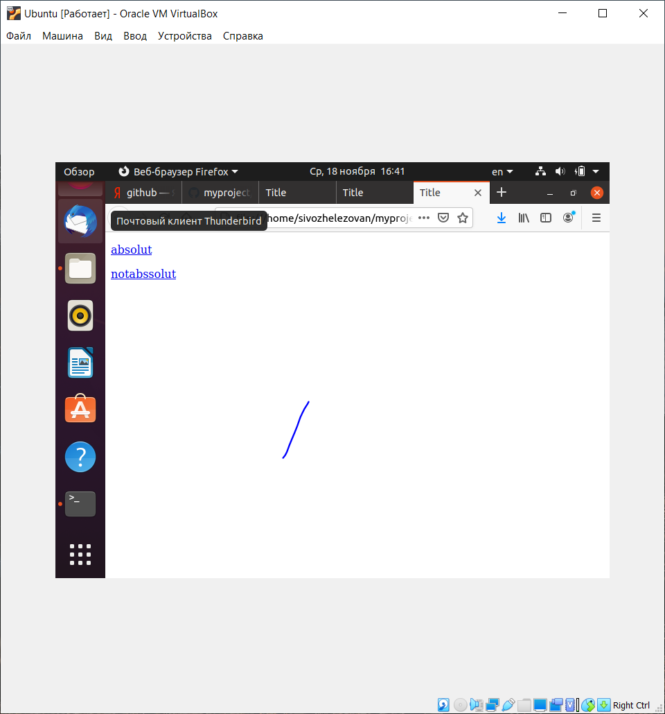

Задание 2

Подключаемся по telnet к [http://wikipedia.org](http://wikipedia.org/) и отправить запрос на текстовый html документ.

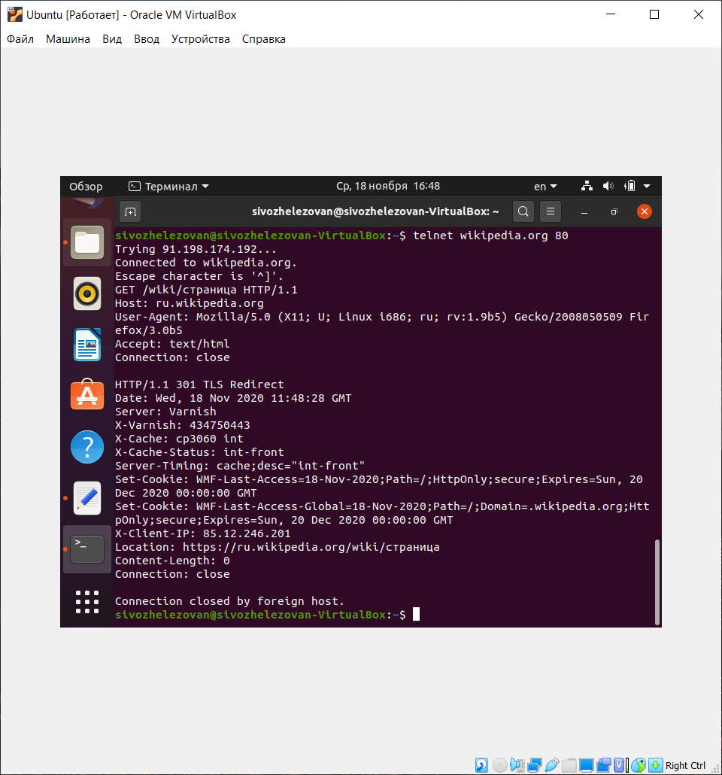

Задание 3.1

Запрос IP адреса.

Полученный ответ: 85.12.246.201

Исправно – 200 ОК

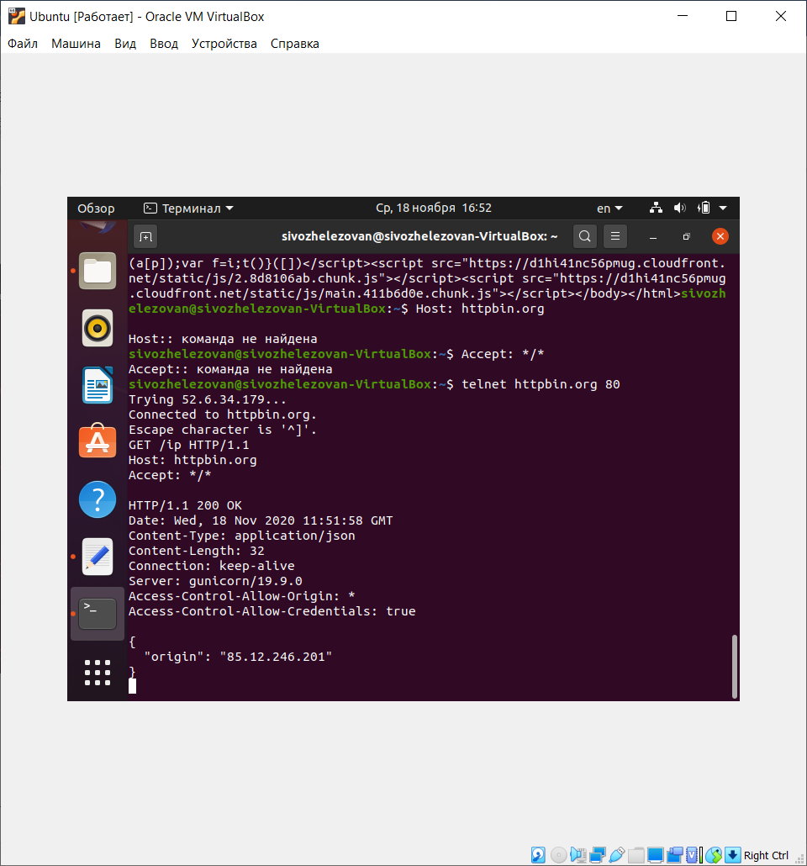

Задание 3.2

Запрос методом GET

Исправно – 200 ОК

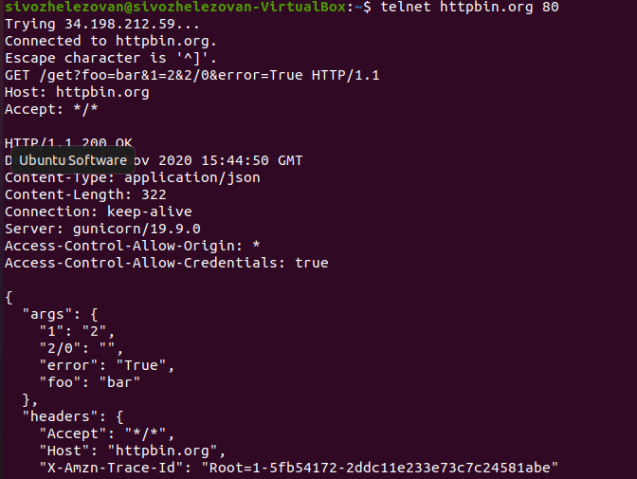



Задание 3.3

Выполнить запрос методом POST

Длина = 29

Исправно – 200 ОК

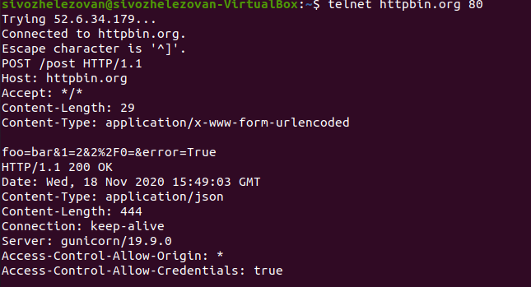

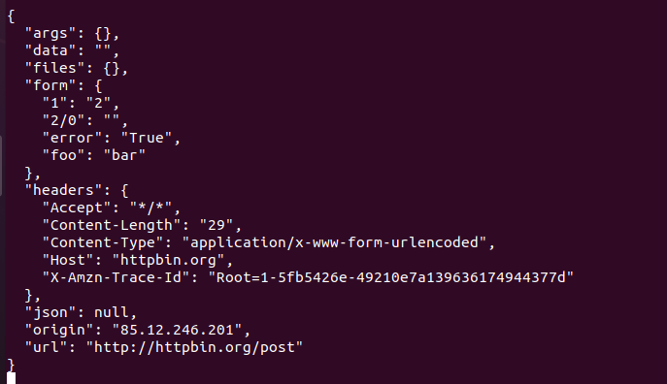

Задание 3.4

Отправить запрос на установку Cookie

Код 302 – перенаправление на страницу /cookies

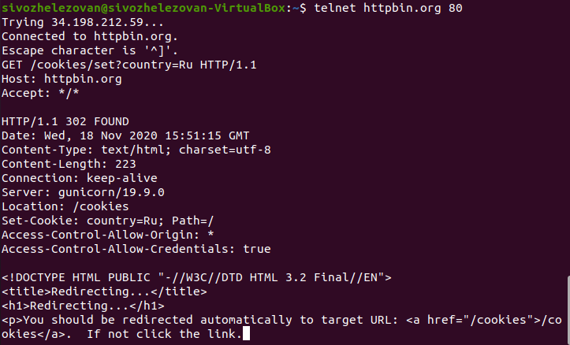

Задание 3.5

Просмотреть список установленных Cookie

Исправно – 200 ОК

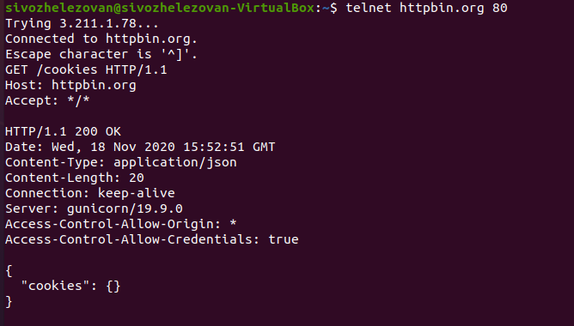

Задание 3.6

Отправить запрос на страницу с перенаправлением

Код 404 – страница не найдена

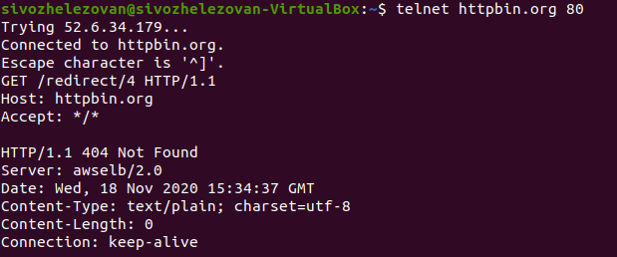

Задание 4

Html-текст формы

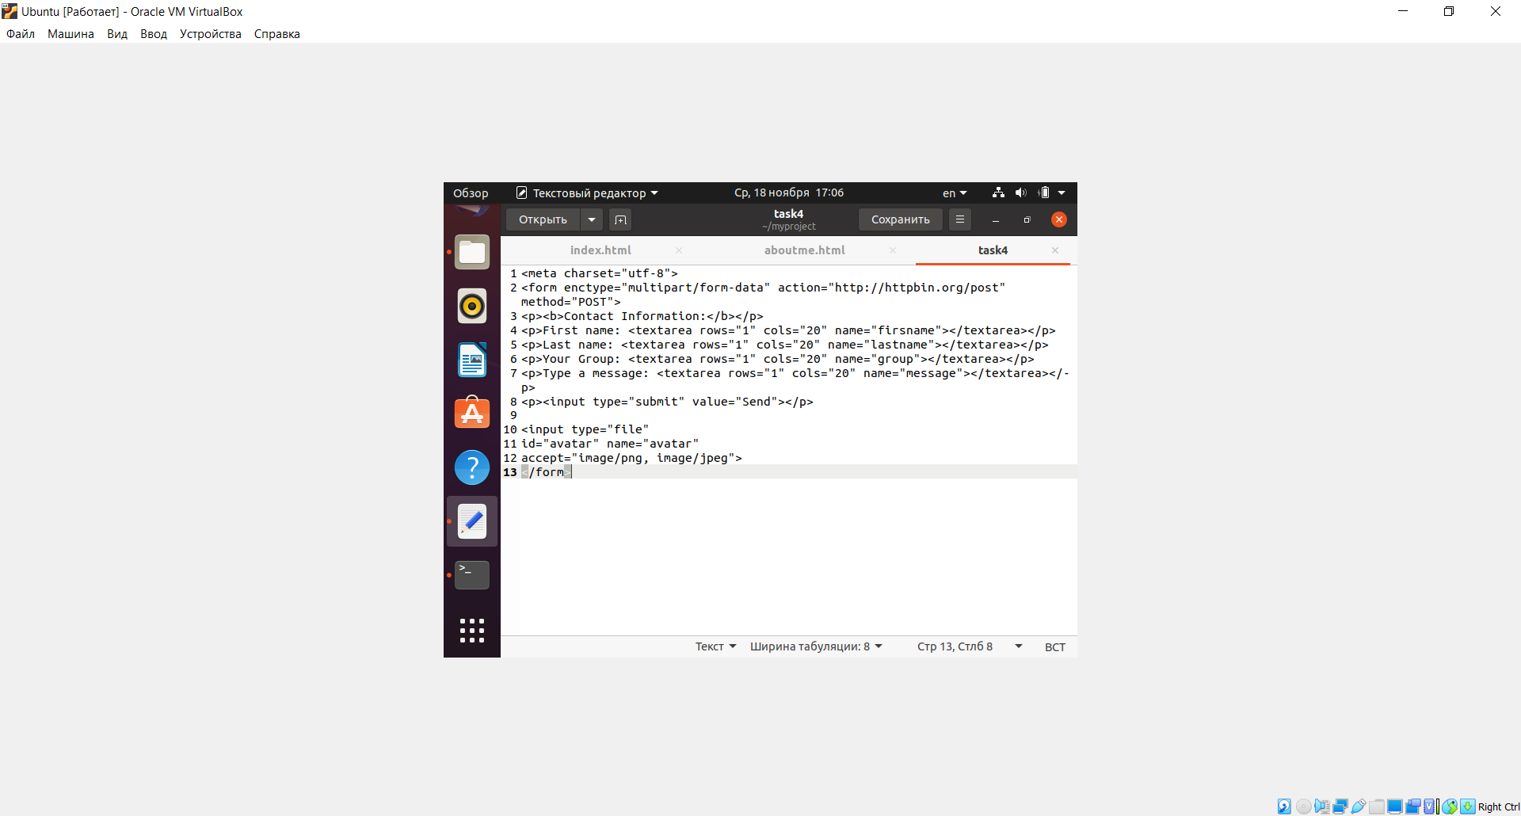

Форма

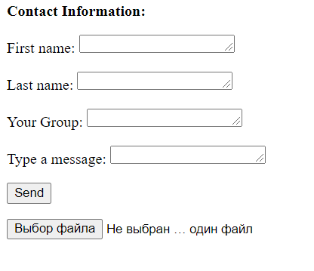

Результат отправки данных формы. Все работает исправно.

